高青县发展和改革局
2023年政府信息公开工作年度报告

本报告根据《中华人民共和国政府信息公开条例》（国务院令第711号，以下简称《条例》）和《国务院办公厅政府信息与政务公开办公室关于印发<中华人民共和国政府信息公开工作年度报告格式>的通知》（国办公开办函〔2021〕30号）相关要求编制。报告全文分总体情况、主动公开政府信息情况、收到和处理政府信息公开申请情况、政府信息公开行政复议和行政诉讼情况、存在的主要问题及改进情况、其他需要报告的事项六个部分。
报告中所列数据统计期限自2023年1月1日始，至2023年12月31日止。报告电子版可在高青县人民政府门户网站（www.gaoqing.gov.cn）查阅和下载。如对报告内容有疑问，请与高青县发展和改革局办公室联系（地址：山东省淄博市高青县黄河路99号；邮编：256300；电话：0533-6967153；电子邮箱：gqxfgjbgs1@zb.shandong.cn）。
一、总体情况
2023年，高青县发展和改革局以习近平新时代中国特色社会主义思想为指导，认真落实国家和省市县政务公开工作部署，优化政务公开机构设置，完善政务公开人员队伍，扎实推进政务公开工作。
（一）主动公开
制定《高青县发展和改革局2023年政务公开工作实施方案》，明确信息公开任务清单。做好重大建设项目等重点领域信息公开，规范公开申报要求、申报材料清单、批准流程等。2023年在县政府门户网站共发布信息131条，同比增长19.09%。多形式开展政策解读，通过媒体解读、专家解读、单位负责人解读等方式发布解读材料4篇，全面解读政策文件的出台背景、起草情况、主要内容。积极回应群众关切，办理12345群众诉求100件，真正做到事事有回应。
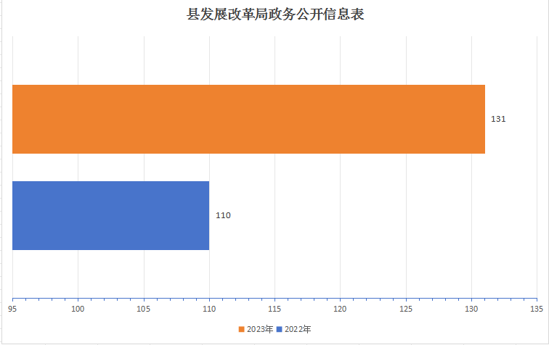
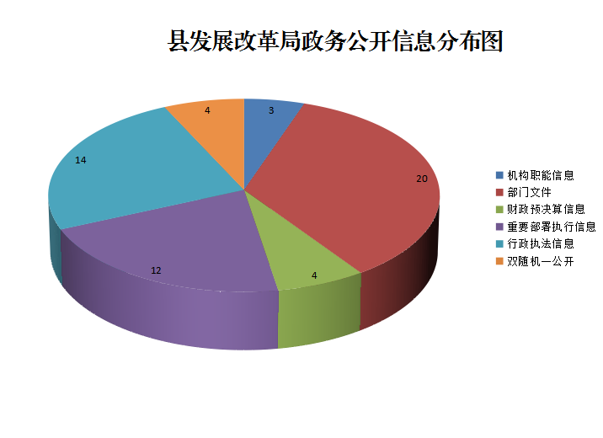
（二）依申请公开
依法依规办理依申请公开，加强答复意见的合法性审查，减少因政府信息公开引发的行政争议。2023年共收到政府信息公开申请2件，同比减少50%。申请内容主要集中在项目审批领域。共作出政府信息公开申请答复2件，部分公开1件、无法提供1件。未因政府信息公开被申请行政复议、提起行政诉讼。
（三）政府信息管理
及时更新政府信息公开指南和政府信息主动公开基本目录。明确公开内容、责任主体、时限要求及公开方式。政府信息实行全生命周期管理，信息公开前职能科室、政务公开科室多重审核，确保信息真实性。信息严格按照公开时限进行动态更新，及时清理废止、失效的政府信息。建立政府信息公开保密审核制度，全员签订保密承诺，加强信息管理人员的保密意识，加大信息发布的审核力度，确保不泄密不涉密。
（四）政府信息公开平台建设
优化政府网站政务公开栏目设置，在“职能配置”栏目下新开设“机构职能”“领导信息”“内设科室”等栏目。做好“高青县发展和改革局”微信公众号栏目保障，及时公开发展规划、项目建设、价格收费等信息，累计发布每周工作动态累计46期。
（五）监督保障
根据人员配置，及时调整政务公开领导小组人员，召开政务公开专题工作会议部署政务公开工作。由办公室牵头负责政务公开工作，配备1名人员专职负责，定期对各科室信息公开工作进行检查，并督促做好问题整改。组织开展政务公开培训会2次。

二、主动公开政府信息情况
第二十条第（一）项
信息内容 | 本年制发件数 | 本年废止件数 | 现行有效件数
规章 | 0 | 0 | 0
行政规范性文件 | 1 | 0 | 1
第二十条第（五）项
信息内容 | 本年处理决定数量
行政许可 | 3
第二十条第（六）项
信息内容 | 本年处理决定数量
行政处罚 | 0
行政强制 | 0
第二十条第（八）项
信息内容 | 本年收费金额（单位：万元）
行政事业性收费 | 0

三、收到和处理政府信息公开申请情况
（本列数据的勾稽关系为：第一项加第二项之和，等于第三项加第四项之和） |  |  | 申请人情况
 |  |  | 自然人 | 法人或其他组织 |  |  |  |  | 总计
 |  |  |  | 商业  企业 | 科研  机构 | 社会公益组织 | 法律服务机构 | 其他
一、本年新收政府信息公开申请数量 |  |  | 2 | 0 | 0 | 0 | 0 | 0 | 2
二、上年结转政府信息公开申请数量 |  |  | 0 | 0 | 0 | 0 | 0 | 0 | 0
三、本年度办理结果 | （一）予以公开 |  | 0 | 0 | 0 | 0 | 0 | 0 | 0
 | （二）部分公开（区分处理的，只计这一情形，不计其他情形） |  | 1 | 0 | 0 | 0 | 0 | 0 | 1
 | （三）不予公开 | 1.属于国家秘密 | 0 | 0 | 0 | 0 | 0 | 0 | 0
 |  | 2.其他法律行政法规禁止公开 | 0 | 0 | 0 | 0 | 0 | 0 | 0
 |  | 3.危及“三安全一稳定” | 0 | 0 | 0 | 0 | 0 | 0 | 0
 |  | 4.保护第三方合法权益 | 0 | 0 | 0 | 0 | 0 | 0 | 0
 |  | 5.属于三类内部事务信息 | 0 | 0 | 0 | 0 | 0 | 0 | 0
 |  | 6.属于四类过程性信息 | 0 | 0 | 0 | 0 | 0 | 0 | 0
 |  | 7.属于行政执法案卷 | 0 | 0 | 0 | 0 | 0 | 0 | 0
 |  | 8.属于行政查询事项 | 0 | 0 | 0 | 0 | 0 | 0 | 0
 | （四）无法提供 | 1.本机关不掌握相关政府信息 | 0 | 0 | 0 | 0 | 0 | 0 | 0
 |  | 2.没有现成信息需要另行制作 | 1 | 0 | 0 | 0 | 0 | 0 | 1
 |  | 3.补正后申请内容仍不明确 | 0 | 0 | 0 | 0 | 0 | 0 | 0
 | （五）不予处理 | 1.信访举报投诉类申请 | 0 | 0 | 0 | 0 | 0 | 0 | 0
 |  | 2.重复申请 | 0 | 0 | 0 | 0 | 0 | 0 | 0
 |  | 3.要求提供公开出版物 | 0 | 0 | 0 | 0 | 0 | 0 | 0
 |  | 4.无正当理由大量反复申请 | 0 | 0 | 0 | 0 | 0 | 0 | 0
 |  | 5.要求行政机关确认或重新出具已获取信息 | 0 | 0 | 0 | 0 | 0 | 0 | 0
 | （六）其他处理 | 1.申请人无正当理由逾期不补正、行政机关不再处理其政府信息公开申请 | 0 | 0 | 0 | 0 | 0 | 0 | 0
 |  | 2.申请人逾期未按收费通知要求缴纳费用、行政机关不再处理其政府信息公开申请 | 0 | 0 | 0 | 0 | 0 | 0 | 0
 |  | 3.其他 | 0 | 0 | 0 | 0 | 0 | 0 | 0
 | （七）总计 |  | 2 | 0 | 0 | 0 | 0 | 0 | 2
四、结转下年度继续办理 |  |  | 0 | 0 | 0 | 0 | 0 | 0 | 0

四、政府信息公开行政复议、行政诉讼情况
行政复议 |  |  |  |  | 行政诉讼
结果维持 | 结果  纠正 | 其他  结果 | 尚未  审结 | 总计 | 未经复议直接起诉 |  |  |  |  | 复议后起诉
 |  |  |  |  | 结果  维持 | 结果  纠正 | 其他  结果 | 尚未  审结 | 总计 | 结果  维持 | 结果  纠正 | 其他  结果 | 尚未  审结 | 总计
0 | 0 | 0 | 0 | 0 | 0 | 0 | 0 | 0 | 0 | 0 | 0 | 0 | 0 | 0
五、存在的主要问题及改进情况
（一）存在问题
一是重点建设项目领域信息公开需要进一步规范，项目清单、项目审批信息还存在公开内容缺失、公开不规范等问题。
二是政策解读工作不到位，部分政策文件还是以文稿解读为主，未开展多样化解读。
（二）改进措施
一是加强重点建设项目领域信息公开，严格按照《高青县重大建设项目领域政务公开标准化目录》要求，规范公开项目信息。年内公开重点建设项目1个，制定了项目清单，同时按照项目建设进展，对未按期公开的信息进行了自查，全流程公开了项目立项批复、用地许可、规划许可、环评等审批信息，并协调有关单位公开了建设进度等信息，有效提高了重点建设项目信息公开的规范性。
二是加强政策解读工作，选取部分重点领域文件开展多样化解读，对绿色转型发展重点任务、国民经济和社会发展规划等文件邀请媒体记者开展解读2次，邀请专业学者开展解读1次，单位负责人解读政策文件1次，丰富了解读形式，提高了政策知晓度。
六、其他需要报告的事项
（一）政府信息公开信息处理费收取情况
根据《国务院办公厅关于印发<政府信息公开信息处理费管理办法>的通知》（国办函〔2020〕109号）和《山东省人民政府办公厅关于做好政府信息公开信息处理费管理工作有关事项的通知》（鲁政办字〔2020〕179号）规定，2023年本机关依申请公开政府信息未收取任何费用。
（二）落实上级年度政务公开工作要点情况
根据《2023年山东省政务公开工作要点》《2023年淄博市政务公开工作方案》《2023年高青县政务公开工作方案》，制定了《高青县发展和改革局政务公开工作方案》，明确了重点任务、工作标准和完成时限。一是提升政府信息公开质量，优化主动公开基本目录，明确政府信息公开更新时限。规范依申请公开工作，完善依申请的接收、登记、办理、答复等流程，合法合规答复，答复内容明示引用的法律法规和政策规定，告知有效救济渠道和救济时效，依法保障公民、法人和其他组织获取政府信息的权利。二是推进重点领域信息公开，每季度公开《政府工作报告》年度重点工作、年度重点任务具体进度、下一步计划等内容。民生实事项目执行措施、工作进展、取得成效。公开重点项目建设清单、政府定价经营服务性收费目录清单。三是公开行政执法信息，制定“双随机、一公开”抽查工作指引，每年度公开抽查事项清单、抽查结果，完善监管机制，提高工作规范化、标准化水平。
（三）人大代表建议和政协提案办理结果公开情况
2023年共承办县十八届人大二次会议建议1件，承办县政协十五届二次会议提案6件，办复率均为100%。除涉及国家秘密、工作秘密的，所有建议提案办理复文或摘要以及办理总体情况均在县政府门户网站建议提案办理专题中予以公开。
（四）政务公开工作创新情况
一是政府主动公开方面，在“高青县人民政府”网主动公开机构职能、国民规划、政府工作报告重点任务执行等重点事项，同时在“高青县发展和改革局”微信公众号设置链接，便捷快速访问政务网。
二是依申请公开方面，及时接收依申请公开文件，科室根据职能分配，及时协调解决，缩短依申请公开件办理时限，提升依申请公开工作办理质量。
（五）有关数据统计说明
1.报告中所列数据可能因四舍五入原因与数据直接相加之和存在尾数差异。
2.行政许可数量、行政处罚和行政强制数量，包括已公开和依法未公开的全部处理决定。
3.行政复议机关作为共同被告的行政诉讼案件，只计算原行为主体的案件数量，不计算行政复议机关的案件数量。

